INFORMACIÓN Y REGISTRO FOTOGRÁFICO DE INFRAESTRUCTURA DE CAPTEEC CENTRO DE CAPACITACION TECNICA – EMPRESARIAL & TUTORIAS S.A.S.

INFRAESTRUCTURA PARA LA CERTIFICACIÓN

ANTECEDENTES

CAPTEEC CENTRO DE CAPACITACION TECNICA - EMPRESARIAL & TUTORIAS S.A.S. dispone de 1 lugar a nivel nacional, para cuando un proceso de certificación requiera la observación del candidato en un ambiente real de trabajo, la infraestructura contempla: 1 lugar para taller para las prácticas de Electricidad.

OBJETIVO

El presente informe tiene como objeto marcar la infraestructura con la que cuenta CAPTEEC CENTRO DE CAPACITACION TECNICA - EMPRESARIAL & TUTORIAS S.A.S. para el proceso de certificación de Instalaciones Eléctricas.

DETALLE DE ESPACIOS DECLARADOS AULAS/TALLERES/LABORATORIOS
TIPO INSTALACIÓN | Taller
CÓDIGO AULA/TALLER/LABORATORIO | T1
DESCRIPCIÓN DEL USO DEL ESPACIO | INSTALACIONES ELÉCTRICAS
DOCUMENTO DE RESPALDO PARA EL USO DE LA INFRAESTRUCTURA | Contrato de arrendamiento
FOTOGRAFÍAS DEL AULA/TALLER/LABORATORIO | 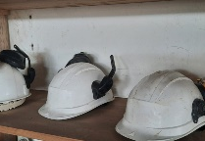    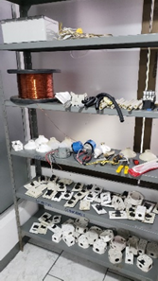 |   
FIRMA DE RESPONSABILIDAD

 | Nombres y Apellidos/ (Representante Legal): Cristhian Mauricio Quezada Viñanzaca
Fecha: | 20 -12-2021 | Firma:

